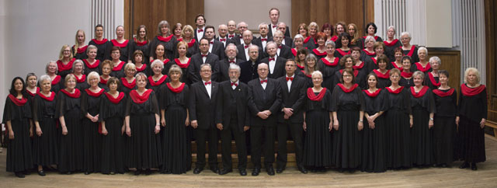

Berliner Oratorien-Chor
1904 als „Berliner Volks-Chor“ gegründet, hat der Berliner Oratorien-Chor einen festen Platz im Konzertleben der Hauptstadt. Er hat es sich zur Aufgabe gemacht, sowohl beliebte als auch noch weniger bekannte Werke der Chorsinfonik aufzuführen. So finden regelmäßige, selbstorganisierte Auftritte in der Berliner Philharmonie und im Konzerthaus Berlin statt - neben zahlreichen Kooperationen und Gastauftritten. Zwischen 1958 und 2008 etablierte sich der Chor unter der Leitung von Gert Sell im Berliner Musikleben und wurde im Jahr 2004 mit der Zelter-Plakette für die Pflege der Chormusik gewürdigt. 2008 übernahm Thomas Hennig die künstlerische Leitung. Mit innovativ gestalteten Programmen und hohem künstlerischen Anspruch bleibt der Chor eine wegweisende Institution. Der Chor besteht aus etwa 80 aktiven Mitgliedern verschiedenster Hintergründe und Generationen.

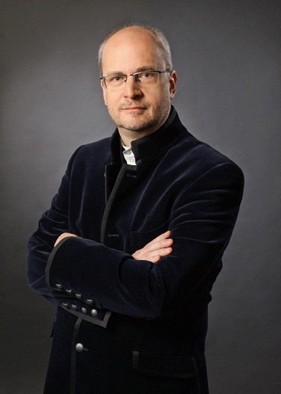
Thomas Hennig
Thomas Hennig wurde in Hannover geboren und begann dort sein Studium, welches er in Osnabrück fortsetzte. Vorerst war er vor allem in Brandenburg an der Havel im dortigen Theater als Chordirektor und Kapellmeister aktiv, wurde aber auch international immer mehr gefragt. So leitete er zum Beispiel zwei Jahre lang den Chor und das Orchester der Staatsoper in Antalya, Türkei. Seit 2005 ist er mit einem Lehrauftrag an der Universität der Künste Berlin beschäftigt und seit 2014 Fachbereichsleiter im Fach Dirigieren an der Musikschule Paul-Hindemith Berlin-Neukölln. Neben dem Berliner Oratorien-Chor leitet er auch den Chor der Singakademie Potsdam und den Kammerchor Concentus Neukölln, ist Chefdirigent der Neuen Preußischen Philharmonie und regelmäßiger Gastdirigent bei den Berliner Symphonikern. Seine internationale Aktivität brachte ihn im Jahr 2019 bis nach Ulan Bator, wo er die Ehre hatte, als erster deutscher Dirigent überhaupt in der Mongolei aufzutreten und in einem Gala-Konzert die deutsche Musiktradition zu repräsentieren.

